Образовательный маршрут
для совместной деятельности родителей с детьми
в сети Интернет по ознакомлению детей
с насекомыми и пауками.
«Разнообразный мир насекомых и пауков»

Уважаемые родители, в рамках тематической недели «Насекомые и пауки», предлагаю отправиться в увлекательное путешествие в мир насекомых и пауков.
Насекомые привлекательны, разнообразны и удивительны, но они малозаметны из-за своих крошечных размеров и поэтому наши знания о них, очень незначительны, но их влияние на нашу жизнь огромно.
Как в капле утренней росы искрится и переливается всеми красками огромное солнце, так и в любом крохотном жучке, в любой невзрачной букашке отражается богатство, красота и бесконечное разнообразие огромного мира насекомых. На каждого человека, живущего на земле, приходится более двухсот пятидесяти миллионов насекомых.
Ваших детей, несомненно привлечет многочисленное царство насекомых. Как известно, ребята могут долго рассматривать жуков, бабочек и гусениц. Они задают много вопросов и удивляются такому неповторимому поведению насекомых. Маленьких любознателей интересует все, что ползет, летит и жужжит. А кто, как не родители помогут разобраться малышу в этом огромном мире маленьких насекомых.
Итак, с помощью нашего маршрута, Вы сможете с легкостью посвятить Вашего ребенка в мир насекомых.

Задание 1. Кто такие насекомые?
Загадайте загадки
Этот увалень мохнатый,
Сладкоежка полосатый,
Опускает хоботок
В распустившийся цветок.
Кто это? (Шмель. Он полосатый. Он собирает нектар хоботком).
Злюка тощая такая
Надо мной весь день летает
И ужалит ненароком,
Если я измажусь соком.
Кто это? (Это оса. Она злая, тонкая и больно жалит).
По листочку проползает,
Всюду дырки оставляет.
Вот прожорливая штучка,
А свернулась закорючкой.
Кто это? (Это гусеница. Она прогрызает дырки в листочках, сворачивается закорючкой).
Звон весь день в ушах стоит.
Надо мною кто звенит?
Прилетел он со двора.
Длинный нос у …( Комара).
Вспомните с детьми сказку К.Чуковского «Муха-цокотуха". Попросите перечислить насекомых, которые встречаются в этом произведении.
Предложите детям выучить пальчиковую гимнастику:
Дружно пальчики считаем
Насекомых называем: (сжимаем и разжимаем пальцы)
Бабочка, кузнечик, муха,
Это жук с зеленым брюхом. (Поочередно сгибаем пальцы в кулак)
Это кто же тут звенит? (вращаем мизинцем)
Ой, сюда комар летит!
Прячьтесь! (прячем руки за спину)

Уважаемые родители, расскажите ребенку, что мир насекомых - это самый разнообразный и интересный мир на нашей Планете. Насекомые повсюду окружают нас. На каждого человека, живущего на земле, приходится более двухсот пятидесяти миллионов насекомых. Но что мы о них знаем?
Посмотрите вместе с ребенком видеофильм, пройдя по ссылке: https://www.youtube.com/watch?v=3TbGzT0P_aE (5:00)

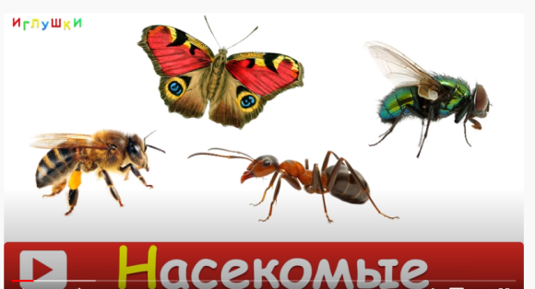
Побеседуйте с ребенком о насекомых. Задайте ему вопросы:
1. Каких насекомых он запомнил?
2. Как передвигаются насекомые?
3. Сколько лапок у насекомых? И т.д.
Посмотрите фотографии насекомых, сделанные в режиме макросъемки, почитайте интересную информацию.
Подробнее
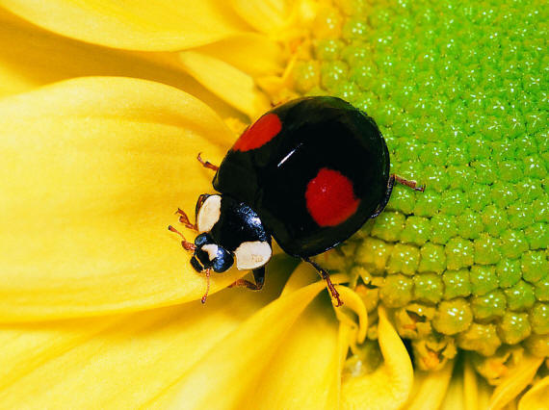
Задание для обсуждения:
После просмотра, спросите ребенка, что его удивило больше всего? Что запомнилось?
А теперь, попробуйте отгадать загадки и ребусы

Пройдя по ссылке, предложите нарисовать насекомого по образцу.
https://avatars.mds.yandex.net/get-pdb/472427/382103ae-36fc-4b09-a061-9b878819c235/s1200?webp=false
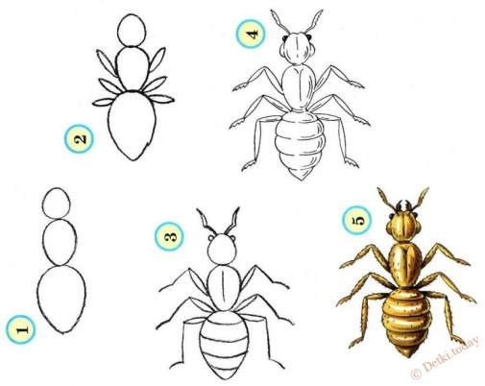
Предлагаю сделать совместную работу: нарисовать сюжет «Муравейник в лесу».

Задание 2. Где живут насекомые?
На этом сайте вы сможете узнать много интересного из жизни насекомых, например, где живут насекомые?
Пауки в представлении любого человека, чаще всего, ассоциируются с паутиной (хотя плетут тенета только одна треть из всех живущих на планете видов пауков). Давайте остановимся и внимательно рассмотрим ловчую сеть обыкновенного паука пауки и паутина И заодно узнаем чем питаются пауки.
Пчелу без сомнения можно назвать одним из самых известных и самых уважаемых насекомых. Мы знаем о них только то, что они дают нам мед. Где живут пчелы? Почему именно роем? Об этом Вы сможете прочитать на этом сайте:
https://www.poznavayka.org/zoologiya/pchela-sozdatel-meda/#a2

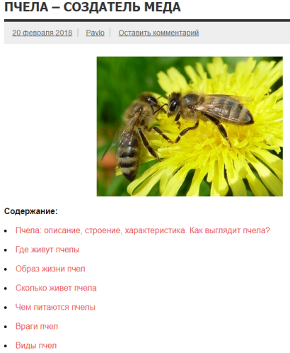

Вопросы для обсуждения:
1. Сколько живут пчелы?
2. Названия состава семьи у пчел?
3. Как пчелы собирают нектар и пыльцу?
4. Где могут жить пчелы?
5. Что интересного вы узнали о жизни пчел?

С наступлением осени количество насекомых уменьшается, а зимой и вовсе исчезают из виду. Куда же деваются насекомые, когда становиться холодно и нечем поживиться?
Где же обитают насекомые зимой?
Раскрасьте с ребенком пчелу: http://www.game-game.com.ua/34262/
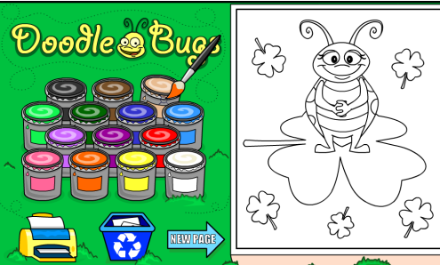

Поиграйте в игру:
http://www.teremoc.ru/game/game621.htm
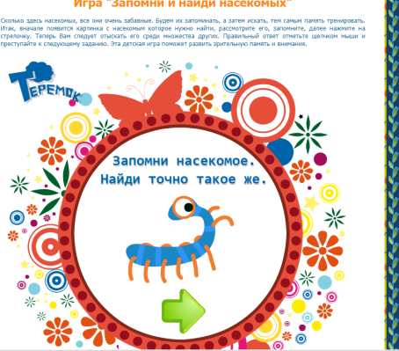

Задание 3. Польза и вред насекомых
Задайте вопрос Вашему ребенку, знает ли он, чем полезны и вредны ли насекомые?
Чем полезны насекомые?
Насекомые составляют около 80% всех животных на Земле, по разным оценкам в современной фауне от 2 до 10 млн. видов насекомых, из них пока известно чуть более 1 млн. Активно участвуя в круговороте веществ, насекомые играют глобальную планетарную роль в природе. В нашей обыденной жизни, насекомые просто незаменимы. Об этом Вы можете прочитать на этих сайтах.
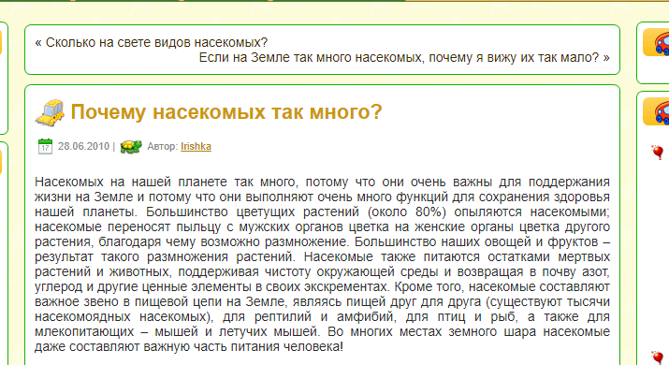
- http://www.pochemu-chka.ru/pochemu-nasekomyx-tak-mnogo/
- 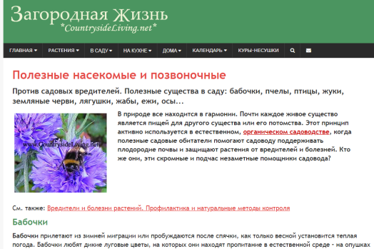
- http://www.countrysideliving.net/articles/Good-garden-creatures.html
Беседа и обсуждения:
Уточните у ребенка, какую пользу насекомые приносят окружающему миру и человеку? И т.д.
Вред насекомых для окружающего мира.
Насекомые наносят человечеству огромный экономический ущерб, поедая посевы, деревянные постройки и другие предметы, изготовленные из материалов растительного происхождения.
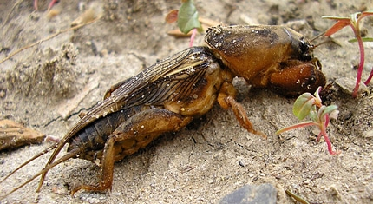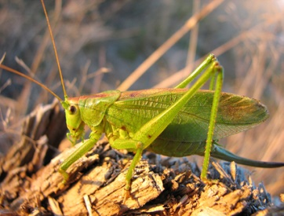
http://geographyofrussia.com/nasekomye-vrediteli-rossii-selskoe-xozyajstvo/
Задание для обсуждения:
Уточните у ребенка, какой вред наносят насекомые?
Поиграйте с ребенком игру “Как защищаться от насекомых”:
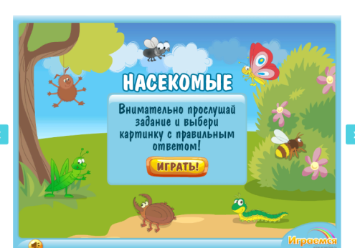

http://www.igraemsa.ru/igry-dlja-detej/poznavatelnye-igry/onlajn-igra-pro-nasekomyh

Помогите детям сделать бабочку из бумаги, сложенной гармошкой
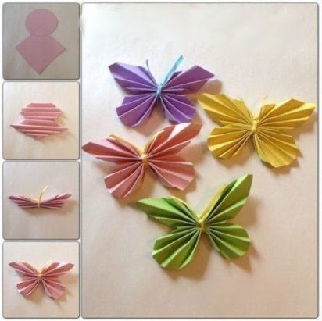 https://youtu.be/4RArBoC-UHg https://vk.com/video-37086289_456241642

Задание 4. Чем похожи все насекомые?
Мир насекомых очень разнообразен. Но между ними есть что- то общее. Так чем же похожи насекомые? Ознакомьтесь с предложенной ниже информацией:
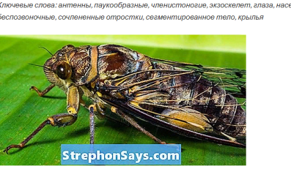
- http://chihuashki.ru/blog/nasekomye-kto-oni-i-skolko-ikh
- https://ru.strephonsays.com/difference-between-insects-and-arachnids
Вопросы и беседа:
- Спросите, чем же насекомые похожи?
- Что отличает насекомых, например, от птиц? И т.д.
Теперь Вы знаете, что мир насекомых разнообразен и богат.
Прочитайте басню И. Крылова «Стрекоза и муравей», опираясь на презентацию.http://planeta12.minobr63.ru/wp-content/uploads/2020/04/Стрекоза-и-Муравей-Ч.Х.Л.-Мясникова-1.pptx
После прочтения задайте вопросы:
- Что делала попрыгунья Стрекоза лето красное?
- Что настало зимой холодной?
- К кому ползет стрекоза?
- О чем попросила стрекоза муравья?
- О чем спросил муравей стрекозу?
- Что ответила Муравью стрекоза? И т.д.
Детям старшей возрастной группы предлагаю выучить отрывок из басни «Стрекоза и муравей», а детям подготовительной возрастной группы выучить басню целиком.
Попрыгунья Стрекоза
Лето красное пропела;
Оглянуться не успела,
Как зима катит в глаза.
Помертвело чисто поле;
Нет уж дней тех светлых боле,
Как под каждым ей листком
Был готов и стол и дом.
Все прошло: с зимой холодной
Нужда, голод настает;
Стрекоза уж не поет;
И кому же в ум пойдет
На желудок петь голодный!
Злой тоской удручена,
К Муравью ползет она:
"Не оставь меня, кум милый!
Дай ты мне собраться с силой
И до вешних только дней
Прокорми и обогрей!" -
"Кумушка, мне странно это:
Да работала ль ты в лето?" -
Говорит ей Муравей.
"До того ль, голубчик, было?
В мягких муравах* у нас -
Песни, резвость всякий час,
Так что голову вскружило". -
"А, так ты..." - "Я без души
Лето целое все пела". -
"Ты все пела? Это дело:
Так поди же, попляши!"

Задание 5. Огромную роль в развитии дошкольника имеет занятие лепкой.
Лепка способствует развитию памяти, зрительного восприятия, образного мышления, воспитывает аккуратность, усидчивость и терпение. Кроме того, занятия лепкой комплексно воздействуют на развитие детей: повышают сенсорную чувствительность; развивают пространственное мышление, воображение, мелкую моторику; формируют умение планировать работу по реализации замысла, предвидеть результат и достигать его; при необходимости вносить изменения в первоначальный замысел. Лепка – это физические упражнения, т. к. в процессе деятельности с пластическим материалом дети его уплотняют, вытягивают, заглаживают и расплющивают до придания нужной формы, что в свою очередь, развивает мускулатуру кистей рук, их согласованность, формирует привычку последовательного выполнения работы, развивая при этом глазомер, воображение и чувство пропорций.
Предлагаю совместно с детьми заняться лепкой, пройдя по ссылке https://youtu.be/YY2XUSPudXg , вы можете поэтапно показать детям технику лепки насекомых:
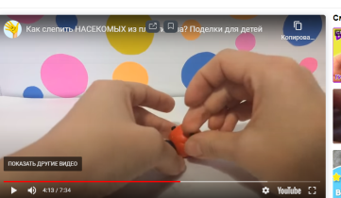
http://pulmix.ru/zhivotnye/nasekomye
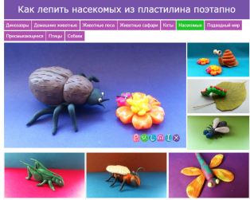
Предлагаю провести графический диктант на листе бумаги под диктовку и на компьютере в интернете, пройдя по ссылке: https://grafdiktant.ru/
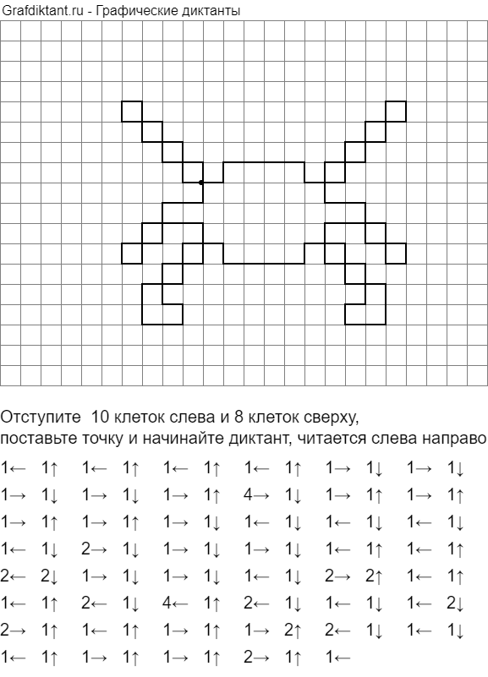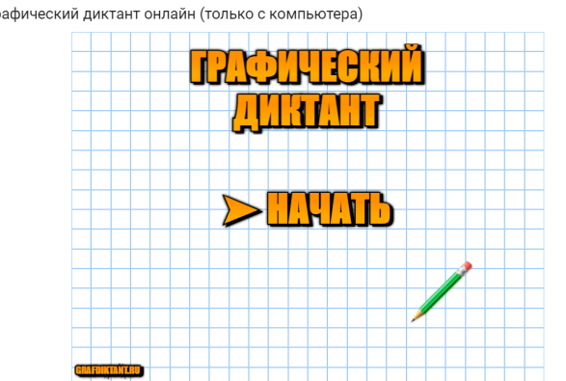

Попробуйте показать детям, как можно сделать жука из бумаги в технике оригами: https://www.youtube.com/watch?list=RDCMUCcFN_2jXLD7v4iSUr9hU8Gg&v=9Hq2Rj8VWMw&feature=emb_rel_end
Предлагаю помочь вашему ребенку сделать насекомое "Цикада" из бумаги А4 в технике оригами:
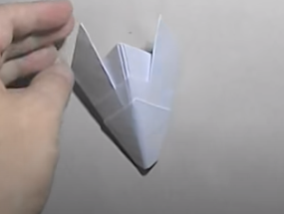 пройдя по ссылке: https://youtu.be/Jk3q4nO7hMM
А это моя работа: 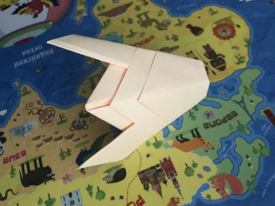
Надеюсь, что с помощью образовательного маршрута, Вы удовлетворили любопытство своего юного натуралиста. В конце этого захватывающего пути, предлагаю Вам собрать пазл вместе с ребенком.
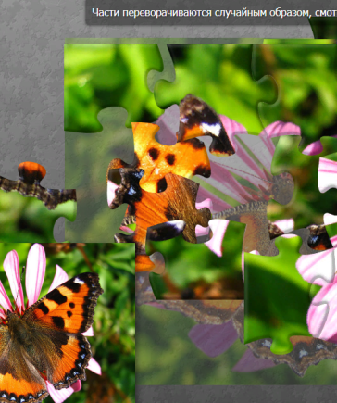

Желаю совместных творческих успехов! Будьте вежливы, терпимы друг к другу и успех Вам гарантирован!

